Manuel d'utilisation élève de e-colle

e-colle est un gestionnaire de colles destiné aux enseignants de CPGE, à leurs élèves, leurs colleurs ainsi qu'à l'administration pour le décompte des heures effectuées.

Table des matières
I.Connexion 1
II.Une fois connecté 2
1.Onglet Bilan 2
2.Onglet Notes 2
3.Onglet Programme 3
4.Onglet Colloscope 3
5.Onglet Agenda 4
III.Menu en haut à droite 4

- Connexion

Lorsque vous arrivez sur le site d'e-colle, si vous n'êtes pas resté connecté à une session précédente, vous arrivez sur la page d'accueil.

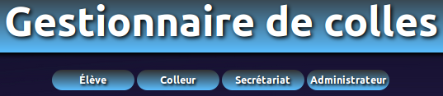
Cliquez sur l'onglet élève, sélectionnez votre classe, sélectionnez votre nom dans la liste déroulante puis entrez votre mot de passe.

Si vous ne vous trouvez pas la liste déroulante, c'est que votre compte n'est pas créé, contactez votre professeur principal.

Si vous ne vous déconnectez pas, lors de votre prochain passage sur le site vous n'aurez pas besoin de vous reconnecter (sauf si vous avez effacé vos cookies de navigation).

Une fois connecté vous avez un onglet profil en haut à droite qui vous permet de modifier votre adresse email ainsi que votre mot de passe.

- Une fois connecté

Une fois connecté, vous pouvez consulter vos résultats et les colles à venir.
Une barre horizontale avec plusieurs onglets apparaît :

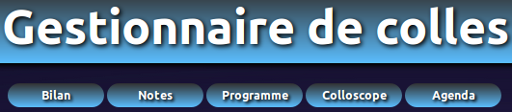
- Onglet Bilan

Dans cette partie, vous visualisez vos résultats dans chacune des matières, via votre rang dans la classe, votre moyenne, votre note minimale, votre note maximale, ainsi que l'écart-type de vos notes, et ce dans chaque matière où vous avez obtenu au moins une note.
Vous pouvez par ailleurs sélectionner une plage de semaines sur laquelle vous souhaitez voir vos résultats (par défaut toute l'année scolaire) :

- Onglet Notes

Dans cette partie, vous visualisez toutes vos notes de colle depuis le début de l'année scolaire par ordre chronologique inverse. Pour chaque note, vous avez la matière, la date, le colleur, le programme de colle (s'il a été renseigné par l'enseignant) votre note, ainsi le commentaire du colleur (s'il a été renseigné par le colleur)
Vous pouvez par ailleurs sélectionner une seule matière pour laquelle vous voulez visualiser vos notes de colle (Par défaut toutes les matières).

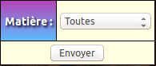

- Onglet Programme

Dans cette partie, vous visualisez tous les programmes de colle depuis le début de l'année scolaire par ordre chronologique inverse. Pour chaque programme, vous avez la matière, le numéro de semaine, le titre du programme, un éventuel fichier pdf joint, et le détail du programme.
Vous pouvez par ailleurs sélectionner une seule matière pour laquelle vous voulez visualiser les programmes de colle (Par défaut toutes les matières).

- Onglet Colloscope

Dans cette partie, vous visualisez le planning des colles de votre classe dans un tableau à double entrée avec les lignes correspondant aux semaines de colle et les colonnes correspondant aux différents créneaux horaires par semaine.
Le remplissage des cases est fait comme suit : s'il y a une colle sur une semaine (ligne) et un créneau (colonne) la case est remplie avec comme couleur de fond la couleur de la matière, puis est écrit dedans l'alias du colleur (2 ou 3 lettres) suivi de «:» suivi du nom/numéro du groupe de colle.
Le survol des cases remplies affiche les détails sur la colle : date, colleur, matière, groupe de colle, salle.

Vous pouvez par ailleurs sélectionner une plage de semaines sur laquelle vous souhaitez voir le colloscope (par défaut toute l'année scolaire).

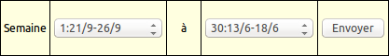

Vous pouvez également obtenir une version pdf du colloscope en cliquant sur l'icône du fichier pdf.



- Onglet Agenda

Dans cette partie vous visualisez le planning de vos colles à venir ainsi que les colles des trois dernières semaines (pour lesquelles la couleur de la matière est grise).
Pour chaque colle, vous avez la date, l'heure, le colleur, le programme de colle (avec le titre affiché, le détail au survol du titre, et l'éventuel fichier joint si vous cliquez sur le titre), ainsi que la salle de colle.

- Menu en haut à droite

Vous avez également un menu en haut à droite :

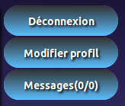

- Le bouton Déconnexion permet, comme son nom l'indique de se déconnecter.
- Le bouton Modifier profil envoie sur une page où on peut modifier son adresse email et / ou son mot de passe et / ou le thème du site.
- le bouton Messages envoie sur la page des messages où vous pourrez consulter les messages reçus / envoyés. En tant qu'élève vous ne pouvez que répondre à un message reçu, pas en envoyer un directement.
- Si jamais vous avez des messages non lus le bouton Messages apparaît en rouge.

